***В помощь педагогу ДОУ***

**Особенности работы педагога с ребенком   
с расстройством аутистического спектра (РАС)**

Расстройства аутистического спектра (РАС) затрудняют развитие ребенка и возможности взаимодействовать с ним. Такие воспитанники могут проявлять непонятные другим яркие эмоциональные вспышки, быстро отказываются от любых контактов. Поэтому закон предусматривает в штате детского сада тьютора1 (Приказ Минпросвещения от 31.07.2020 № 373). При этом воспитатели также должны знать об особенностях таких детей, чтобы создавать для них и других воспитанников группы максимально благоприятную обстановку.

**Особенности ребенка с РАС,  
 о которых должен знать воспитатель**

+

1. *Учитывать особенности детей с РАС*

РАС – это целая группа расстройств развития, которые проявляются в нарушении способности к общению, специфике обработки сенсорной информации и склонности к стереотипиям – ограниченным повторяющимся моделям поведения. РАС может сопровождаться снижением интеллекта, ДЦП, эпилепсией и другими нарушениями. При этом среди таких детей немало тех, у кого интеллект сохранен или даже превосходит возрастную норму.  
 РАС в четыре раза чаще встречаются у мальчиков. Но одна из форм – синдром Ретта – в настоящее время диагностировалась только у девочек. У детей с данным синдромом отмечается потеря речи и произвольного управления телом, а также замедляется рост головы.  
 Среди вероятных причин РАС – нарушения биохимии мозга, недоношенность, хромосомные аномалии, слишком ранний (до 18) и зрелый (после 45) возраст матери и отца (50 лет и старше). В системной семейной терапии существует гипотеза о том, что ребенка с РАС порождает семейная система с нарушенными отношениями: негибкими правилами, неискренним общением, разными формами зависимых отношений и абьюза. В рамках этой гипотезы есть свидетельства, что оздоровление отношений в семье сопровождается некоторым оздоровлением ребенка с РАС.

Главный признак РАС – нарушение или отсутствие контакта с окружающими. Если ребенок не говорит словами, но смотрит в глаза, лезет на руки, прибегает за утешением и помощью, это не РАС. Ребенок с РАС отказывается общаться, избегает физических и социальных контактов. У таких детей есть нарушения восприятия, наблюдается повышенная чувствительность к переменам, стереотипии. Дети проявляют один и тот же интерес, который заметно превышает любые другие. Они могут многократно и бессмысленно с точки зрения наблюдателя повторять одни и те же слова, движения, ритуалы.

Ребенок с РАС остро реагирует на незначительные сенсорные стимулы: легкое прикосновение к телу или мигание лампочки вызывает бурную негативную реакцию. При этом сильные раздражители (ударился до крови, стучал головой о стену) не вызывают никакой заметной реакции.

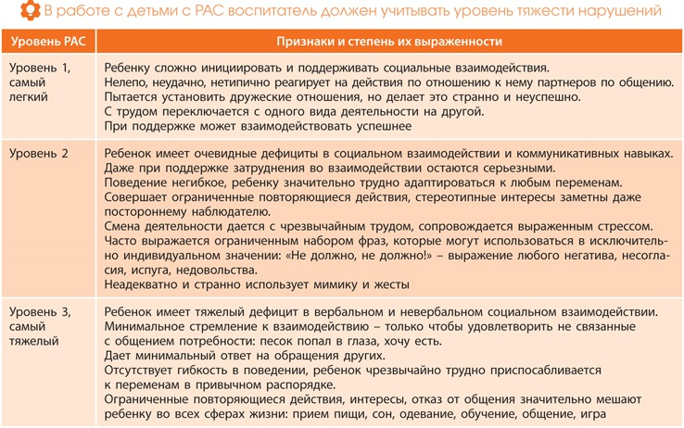

## 2) *Придерживаться основных правил в работе с ребенком с РАС*

При работе с детьми с РАС педагоги должны соблюдать ряд правил. Без этих условий ни общаться с ребенком, ни помочь ему адаптироваться к жизни детского сада будет невозможно.

**Правило 1.** Помните, что у вас в группе необычный ребенок. Все что он делает, делает это не специально. Просто иначе он не может. Не надо ругать и стыдить его или себя за это.

**Правило 2.** Обеспечьте ребенку максимальную предсказуемость быта и режима. Следите за четким режимом бытовых моментов: питания, выхода на прогулку, занятий и свободного времени детей. Избегайте резких перемен без острой необходимости. Не принуждайте ребенка отказаться от какой-то привычки: где сидеть, играть, спать, если это возможно.

**Правило 3.** Обсудите с родителями, как сделать комфортнее пребывание ребенка в детском саду. Может быть, понадобится принести личные вещи ребенка, чтобы ему было легче привыкнуть. Это могут быть: стульчик, привычная посуда, плед, игрушки и т. д. Попросите рассказать, как родители справляются со сложностями в поведении ребенка, обменивайтесь опытом.

**Правило 4.** Попробуйте использовать в общении с ребенком альтернативные (не речевые) средства коммуникации. Может быть, вы сможете увеличить взаимодействие через рисунки, записи на планшете, жесты. Ребенку с РАС трудно в обществе других людей. Чтобы это лучше понять, психологи А. Фабер и Э. Мазлиш описали, как ребенок воспринимает даже небольшой контакт со знакомым человеком – не членом семьи: как будто в ваш дом внезапно с шумом вламывается соседка, идет к вашему холодильнику, не переставая громко болтать, берет что хочет, переставляет вещи в вашем доме и т. п.

Дети с РАС остро реагируют на воздействия от других людей, поэтому не допускайте громкого приказного тона и нотаций в его сторону. К ребенку с РАС надо подстраиваться. Аккуратно и негромко повторяйте то, что он произносит, без грохота ставьте рядом пособие или игрушку. Не надо требовать, чтобы ребенок полной фразой ответил вам, поделился игрушкой, участвовал в общей игре. Это только усугубит общение с ним.

**Правило 5.** Игнорируйте дезадаптивное поведение ребенка, но только если оно не угрожает никому из детей. Например, бессмысленные выкрики, стереотипии, раскачивания и т. п. Сделайте вид, что не видите этого, но сразу же похвалите, если ребенок проявляет спокойствие, занятость полезным делом, интерес к другим.

**Правило 6.** Используйте наглядные списки. Рисуйте или фотографируйте последовательность действий, которую надо выполнить, чтобы чего-то достичь. В течение дня при необходимости показывайте ребенку на эти списки.

**Правило 7.** Используйте предметы и игры, которые стимулируют сенсорику так, как это приятно ребенку. Детям с РАС могут понравиться надувные мячи, коробки с сыпучими предметами, игры с водой, лентами, ватой, камушками. Также часто подходят сквиши, игрушки-мялки, спиннеры, пластилин.

**Правило 8.** Сделайте укрытие. Ребенку с РАС необходима возможность спрятаться от сенсорной стимуляции. В группе должен быть уголок уединения. Это может быть шатер, вигвам, домик под столом, шалаш с мягким покрытием на полу, одна-две его домашние игрушки внутри. При этом объясните другим детям, что эти игрушки брать нельзя.

По возможности попросите семью обеспечить ребенка антишумовыми наушниками. Это позволит снизить частоту эмоциональных вспышек. Для него сенсорная стимуляция в любой момент может стать избыточной. В такие моменты давайте воспитаннику побыть одному, чтобы успокоиться.

**Правило 9.** Будьте последовательны. То, чему хотите научить ребенка, делите на маленькие действия и повторяйте каждый день. Используйте для этого пооперационные карты.

**Правило 10.** Обращайте внимание на пищевые предпочтения ребенка. Есть сведения, что безбелковая и безглютеновая диета облегчают симптоматику детей с РАС. Посоветуйтесь с родителями: может быть, стоит изменить рацион ребенка. Рекомендуйте им проконсультироваться у диетолога. Возможно, это сделает симптомы менее выраженными и даст ребенку больше возможностей для развития.

+

**Правило 11.** Сотрудничайте с родителями. Важно, чтобы требования и подход к ребенку с РАС были едиными у педагогов и родителей. Мотивируйте их к взаимодействию, рекомендуйте обращаться за помощью, а главное – принимать ее. В свою очередь, будьте открытыми к диалогу, умейте слушать и слышать, что пытаются донести родители.

## *3) Проводить специальные игры и упражнения*

Занятия с детьми с РАС всегда должны носить индивидуальный оттенок, невозможно построить программу работы с аутичным дошкольником заранее. Используйте специальные задания и игры.

Предлагайте ребенку материалы, которые можно детально изучать и систематизировать, сортировать. Пооперационные карты помогут воспитаннику освоить последовательность действий, которые он должен выполнять ежедневно. Например, как нужно собираться на прогулку.

Используйте на занятиях таймер, делите задания на единицы. Ребенку легче заучивать их по частям. Обязательно включайте в работу игры, которые будут мотивировать ребенка с РАС взаимодействовать со взрослым или с другими детьми в группе. Не настаивайте, если ребенок сначала откажется. Вовлекайте в игру постепенно.